Introduction

Objectif du document
Ce manuel a pour objectif de détailler les procédures de communication et de pilotage du laser IK-SERIES UV 5 via une interface réseau Profinet. Il s'adresse aux intégrateurs, régleurs et automaticiens souhaitant automatiser le processus de marquage laser en environnement de production.
Architecture et flux de travail
Le contrôle du système de marquage repose sur une architecture hybride, combinant la préparation graphique sur PC et le pilotage automatisé par automate programmable (API/PLC). Le processus global se déroule en plusieurs grandes étapes :
- Création et chargement des jobs : Les modèles de marquage (ou jobs) sont initialement créés, configurés et sauvegardés à l'aide du logiciel SamLight. Ils sont ensuite transférés et stockés directement dans la mémoire interne du laser.
- Interface de communication (Profinet vers RS232) : Afin d'intégrer le laser dans un réseau industriel standard, les requêtes envoyées par l'automate transitent via le bus de terrain Profinet. Une passerelle matérielle convertit ensuite ces requêtes pour communiquer avec la carte de pilotage laser via son interface série RS232.
- Pilotage par commandes ASCII : Une fois les jobs en mémoire, l'automate prend le relais. Il contrôle le laser en envoyant des chaînes de caractères au format ASCII.
Capacités du pilotage automatisé
L'envoi de ces commandes ASCII à travers l'interface Profinet/RS232 permet une grande flexibilité en production. Il est notamment possible de :
- Gérer le cycle de marquage : Sélectionner un job précis en mémoire et déclencher son exécution.
- Modifier des données à la volée : Mettre à jour des informations dynamiques en temps réel juste avant le marquage, telles que des numéros de série, des dates, des codes d'équipe ou des références de pièces, sans avoir besoin de repasser par le logiciel SamLight.

2. Création du modèle de marquage (Job) sous SamLight
Avant de pouvoir piloter le laser depuis l'automate, vous devez créer le modèle de base du marquage, appelé un Job, à l'aide du logiciel SamLight. Ce fichier contiendra tous les éléments graphiques (lignes, logos) ainsi que les textes dynamiques qui seront mis à jour par l'automate. Ce job contient également les paramètres laser qui seront utilisés lors du marquage (puissance, fréquence, vitesse…).

2.1 Créer un nouveau Job et ajouter un texte
Ouvrez le logiciel SamLight et créez un nouveau document vierge (File > New Job).
Utilisez l'outil de création de texte pour placer une nouvelle entité sur votre zone de travail.
Saisissez un texte par défaut (par exemple, "Texte_Test" ou "SN-0000"). Ce texte sert uniquement de repère visuel lors de la conception ; il sera de toute façon écrasé par la commande de l'automate lors de la production.
2.2 Paramétrage indispensable pour le pilotage automate
Pour que l'automate puisse "trouver" et modifier ce texte spécifique avec une commande ASCII (comme la commande TX vue précédemment), l'entité doit impérativement respecter deux conditions dans ses propriétés :
- Lui donner un nom d'entité unique : Sélectionnez votre texte dans SamLight. Dans le panneau des propriétés, cherchez l'onglet Entity Info (Informations de l'entité) et remplissez le champ Name (Nom). Exemple : Nommez-le NumSerie1. C'est ce nom exact que l'automate ciblera dans sa ligne de commande (TX NumSerie1).
- Désactiver l'incrémentation automatique (pour les numéros de série) : Si votre entité texte est configurée comme un numéro de série dynamique (type ScSerialnumber2D), le laser ne doit pas incrémenter le compteur de lui-même, puisque c'est l'automate (le "maître") qui lui dictera la valeur à chaque cycle. Allez dans l'onglet Serial Number et assurez-vous que la valeur Inc. Value (Valeur d'incrément) est strictement réglée sur 0.
2.3 Sauvegarde
Une fois vos textes et logos en place, sauvegardez votre Job (par exemple sous le nom Job_N1.sjf). Ce fichier est maintenant prêt à être transféré dans la mémoire de la carte SCAPS.

3. Transfert du Job dans la mémoire du laser
Une fois le Job parfaitement configuré dans le logiciel SamLight sur le PC, il doit être transféré physiquement dans la mémoire interne (Flash) de la carte de pilotage laser. C'est cette étape qui permet de déconnecter le PC par la suite et de laisser l'automate piloter le laser de manière 100% autonome.
3.1 Principe de l'Option Flash
L'option Flash du laser agit comme un disque dur interne. Les Jobs y sont sauvegardés sous forme d'emplacements numérotés (Index). C'est ce numéro d'index que l'automate appellera plus tard avec la commande JN.
3.2 Procédure de transfert depuis SamLight
Pour envoyer votre Job actif dans la mémoire de la carte, suivez ces étapes :
- Ouvrir le Job : Assurez-vous que votre fichier (ex : Job_N1.sjf) est bien ouvert et actif dans la zone de travail de SamLight.
- Accéder au menu Flash : Dans la barre de menus de SamLight, ouvrez le menu « Extras » puis « Flash »
- Sélectionner l'emplacement (Index) : Une fenêtre de dialogue s'ouvre, listant les emplacements mémoire disponibles sur la carte. Sélectionnez l'emplacement souhaité, par exemple le Job n°6.
  - Attention : Mémorisez bien ce numéro. Si vous l'enregistrez sur l'emplacement 6, l'automate devra obligatoirement envoyer la commande JN 6<CR> pour le charger.
- Lancer le transfert : Cliquez sur le bouton « Job editor to Flash ». Une barre de progression vous indiquera le transfert des données graphiques et des paramètres vers la carte SCAPS.
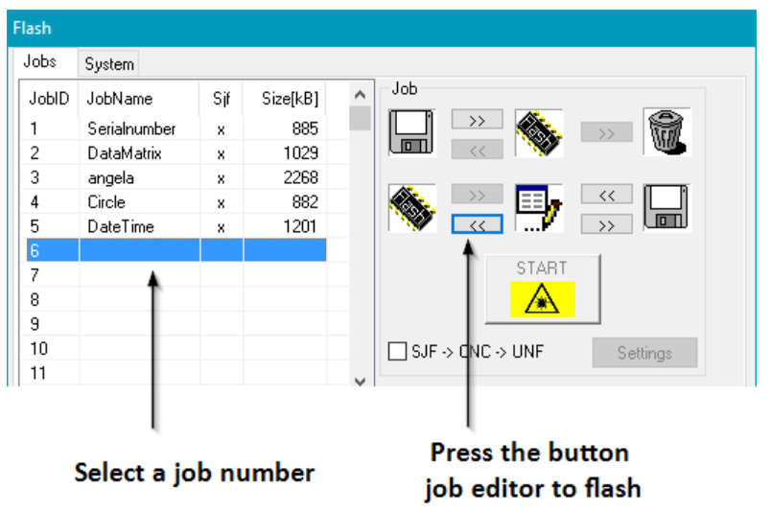
- Validation : Une fois le transfert terminé, le Job est stocké de manière non-volatile. Il restera en mémoire même si la machine est éteinte puis rallumée.

Note de mise en service : Lors des phases de test, si vous modifiez le design du marquage ou la position d'un texte dans SamLight, vous devez impérativement refaire cette manipulation d'enregistrement vers la Flash pour écraser l'ancien modèle. L'automate ne lira que la dernière version transférée dans la carte.
La notice complète de l’option flash est disponible ici :
https://download.scaps.com/downloads/Software/SAMLight/Manual/html/index.html?option_flash.htm

4. Structure du protocole de communication
Pour interagir avec le laser, l'automate doit formuler ses requêtes en respectant une syntaxe stricte. Toutes les commandes utilisent le protocole FCI (Flash Command Interface) et sont basées sur des caractères ASCII.
Format général d'une requête :
La forme générale pour envoyer des données au laser est la suivante :
<Commande> <Par1> <Par2> .. <ParN><CR>
- <Commande> : Le mnémonique de la commande (ex: JN). Les commandes sont insensibles à la casse.
- <Par1> à <ParN> : Les paramètres de la commande séparés par un espace. Leur nombre dépend de la commande utilisée.
- <CR> : Le caractère de fin de ligne (Carriage Return, code ASCII 13 ou 0x0D en hexadécimal). Ce caractère est obligatoire pour que la carte laser comprenne que la commande est terminée.
Gestion des réponses et temporisation :
Chaque commande envoyée génère une réponse de la part de la carte.
- Règle d'or : Il est strictement interdit d'envoyer une nouvelle commande tant que la réponse de la commande précédente n'a pas été entièrement reçue par l'automate.
- L'automate doit implémenter des boucles de temporisation (time-out). Sauf indication contraire, la carte répond en quelques millisecondes.
- Une réponse réussie commence par le code 0:.

Exemples :
Voici les commandes ASCII les plus couramment utilisées pour un cycle de production automatisé.
Sélectionner un Job (JN)
Charge en mémoire active un job préalablement transféré sur la carte depuis SamLight.
- Syntaxe : JN <Numéro_Job><CR>
- Exemple d'envoi : JN 1<CR> (Sélectionne le job numéro 1)
- Réponse attendue : 0:<CR> (Succès)
- Note : Si vous envoyez JN<CR> sans paramètre, la carte renvoie le numéro du job actuellement chargé (ex: 0:1<CR>).
Lancement du marquage (M)
Démarre le process de marquage du job sélectionné.
- Syntaxe : M <1><CR>
- Exemple d'envoi : M 1<CR> (Démarre le marquage)
- Réponse attendue : 0:<CR> (Succès)
- Exemple d'envoi : M 0<CR> (Arrête le marquage)
- Réponse attendue : 0:<CR> (Succès)
- Note : Si vous envoyez M<CR> sans paramètre, la carte renvoie l’état actuel (marquage en cours ou non) (ex: 0:1<CR>).

Modification d’un numéro de série
Modifie le contenu de l’entité « numéro de série » sélectionnée.
- Syntaxe : TX <nom entité> <contenu> <CR>
- Exemple d'envoi : TX <NumSerie1> <SN-2026-1234> <CR>
- Réponse attendue : 0:<CR> (Le texte est mis à jour en mémoire)
La liste complète des commandes est disponible ici :
https://download.scaps.com/downloads/Software/Programming/Flash_Control_Interface/Manual/html/index.html?command_list.htm

